경기도 동물병원 검색 웹앱

(MashUp 개발 프로젝트)

웹프로그래밍

제출자: 2018250026 컴퓨터공학과 심동훈

담당교수 : 김삼근 교수님

제출일 : 22/11/23

**1. 개요**

- 경기도 시민이 자신의 지역 동물병원의 정보를 찾을 때 사용할 수 있는 웹앱이다. 병원들의 이름, 주소, 전화번호를 확인할 수 있다.

**1.2 이용한 Open(Public) Api에 대한 설명**

경기데이터 드림 사이트에서 제공하는 경기도 동물병원 현황 OpenApi를 이용하여 웹앱을 제작하였다.

<경기도 동물병원 현황 OpenApi>

<https://data.gg.go.kr/portal/data/service/selectServicePage.do?page=1&rows=10&sortColumn=&sortDirection=&infId=Y5M0CVS8XM2C821G09A813809578&infSeq=3&order=&loc=&searchWord=%EB%8F%99%EB%AC%BC%EB%B3%91%EC%9B%90+%ED%98%84%ED%99%A9>

**1.3 적용한 Bootstrap 기능**

**1.3.1 Background Colors**

- 병원 찾기 클릭 시 나올 태그들의 속성을 설정하는 영역이다.

CountTag.setAttribute('class', 'bg-warning text-black');

class 속성의 값을 Bootstrap의 기능을 이용하기 위해 값을 주었다.

아래와 같은 결과가 나온다.

**1.3.2 Button Outline**

<button onclick="getData()"

style="font-size: 1em; padding: 0%;"

type="button" class="btn btn-outline-primary">병원 찾기</button>

- 병원 찾기 버튼의 디자인을 하기위해 Bootstrap의 ButtonOutline 기능을 이용하였다.

아래와 같은 결과가 나온다.

**1.3.3 Cards (Header and Footer)**

- 개발자의 정보를 알려주기 위해 Bootstrap의 Cards 기능을 이용하였다.

아래와 같은 결과가 나온다.

**1.3.4 Navigation Bar**

Navigation Bar 기능을 사용하기 위해 위와 같은 코드를 작성하였고 ,

각 링크를 버튼을 입력하면 개발자의 프로필로 이동한다.



- gitHub클릭시

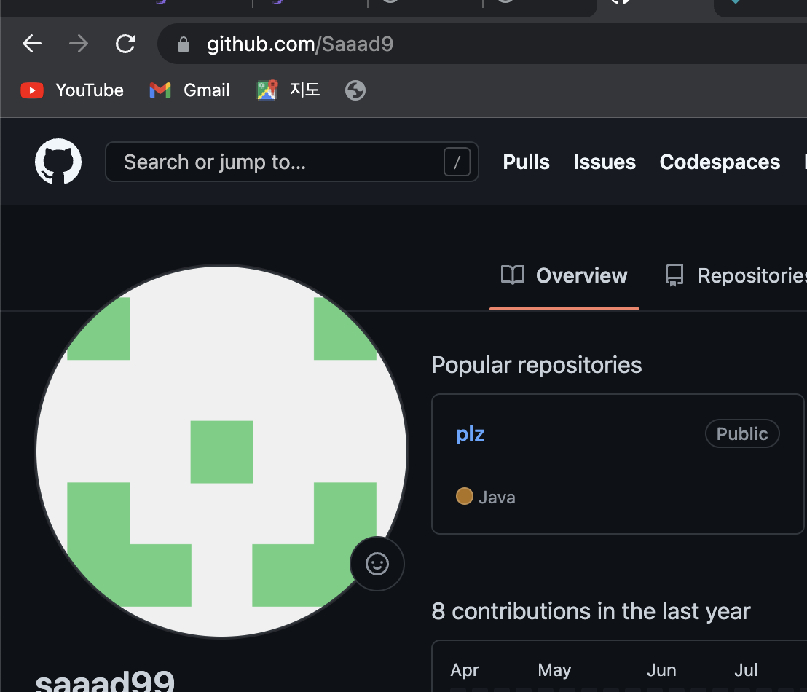

- BaekJoon 클릭시

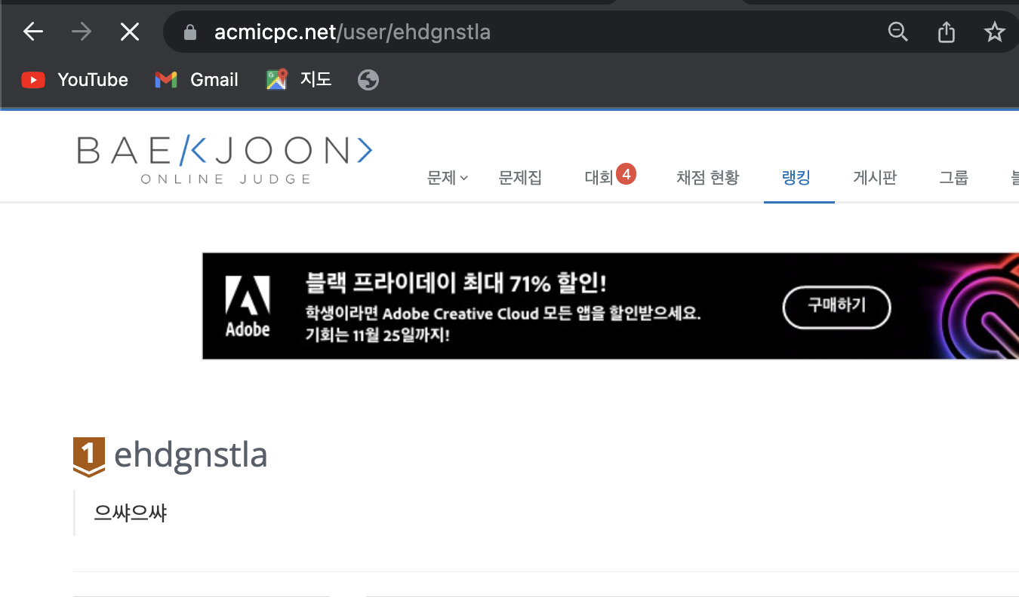

**2. Netlify hosting**

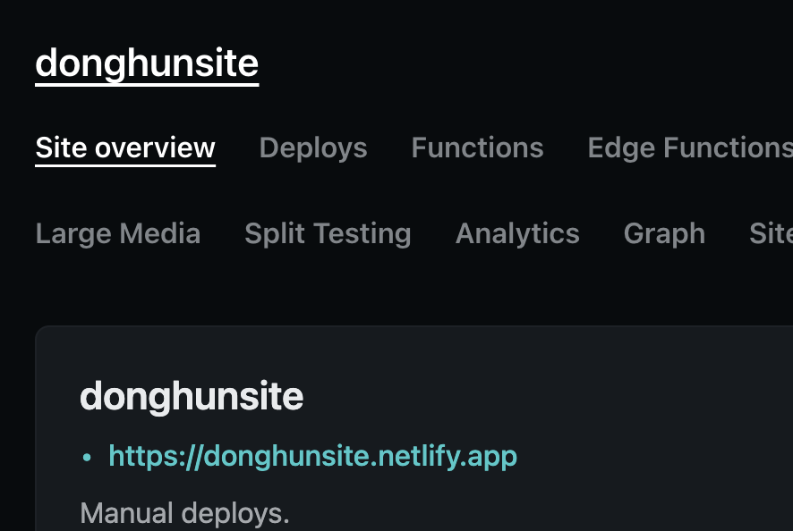

- 위와 같이 호스팅을 하고 링크를 클릭하면

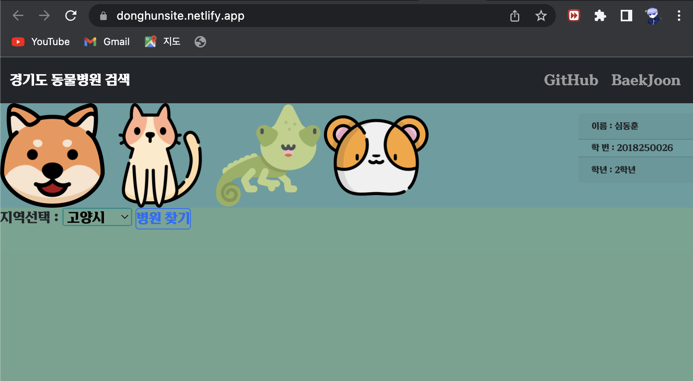

- 잘 작동한다.

**3. 앱화면에서 Addres Bar 감추기**

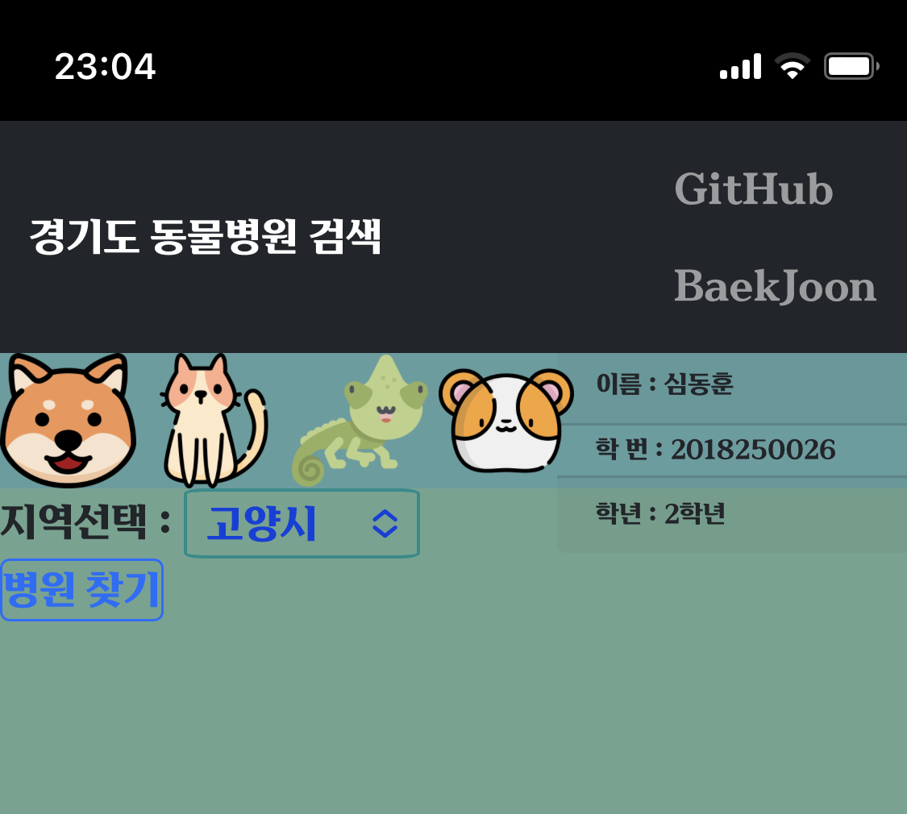

- AddresBar가 보이지 않는다.

**4. 홈화면에 앱추가하기**

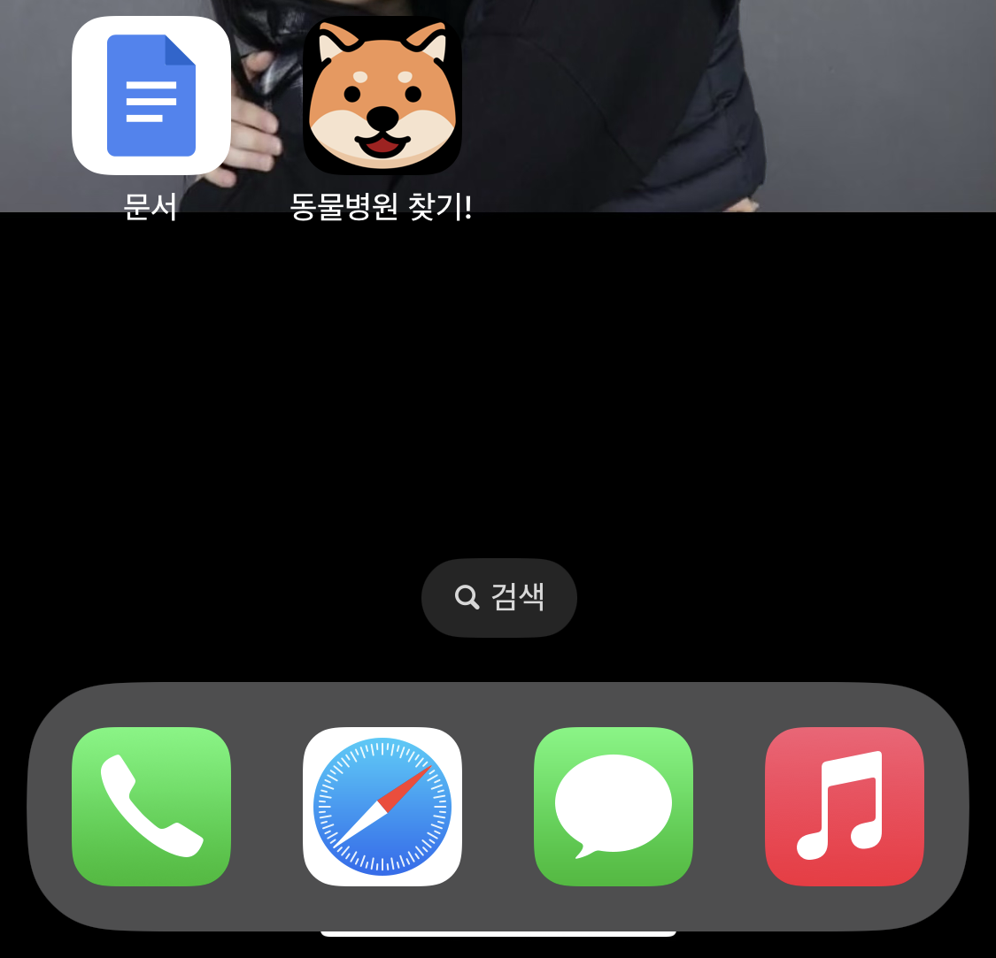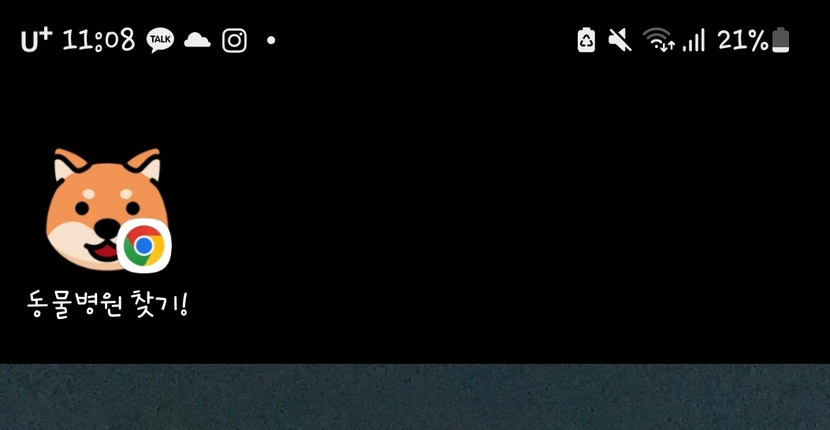

- 아이폰과 안드로이드에서 홈화면에 앱추가가 잘 된다.

**5. 사용 예시**

**5.1 웹**

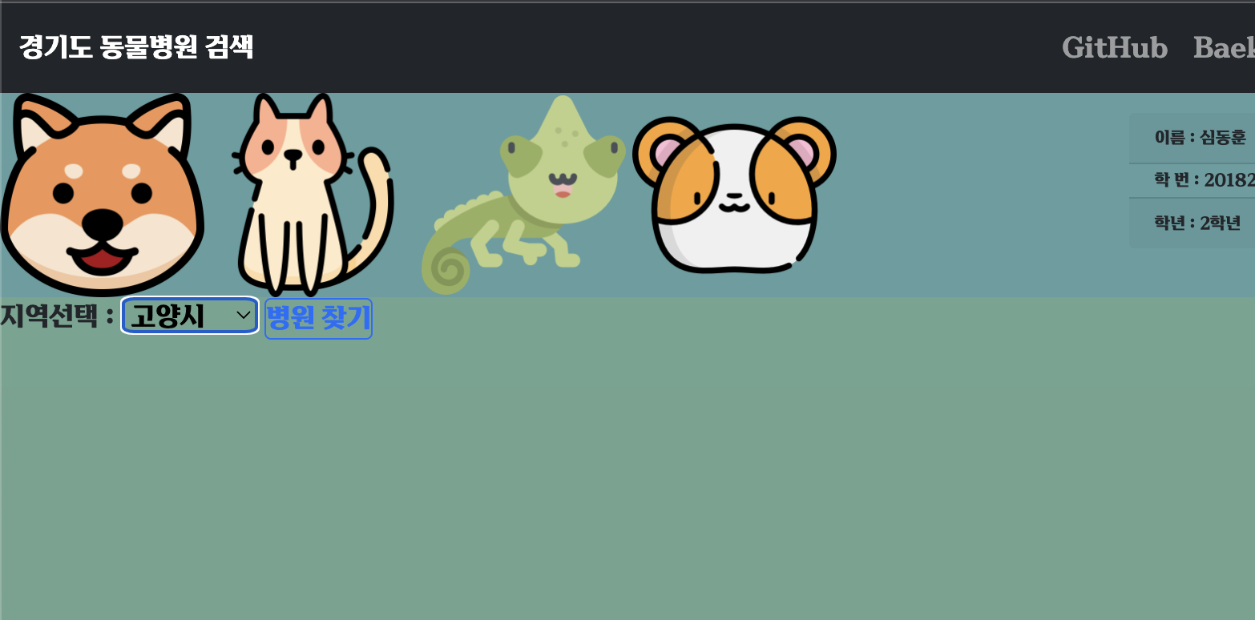

**-시작화면**

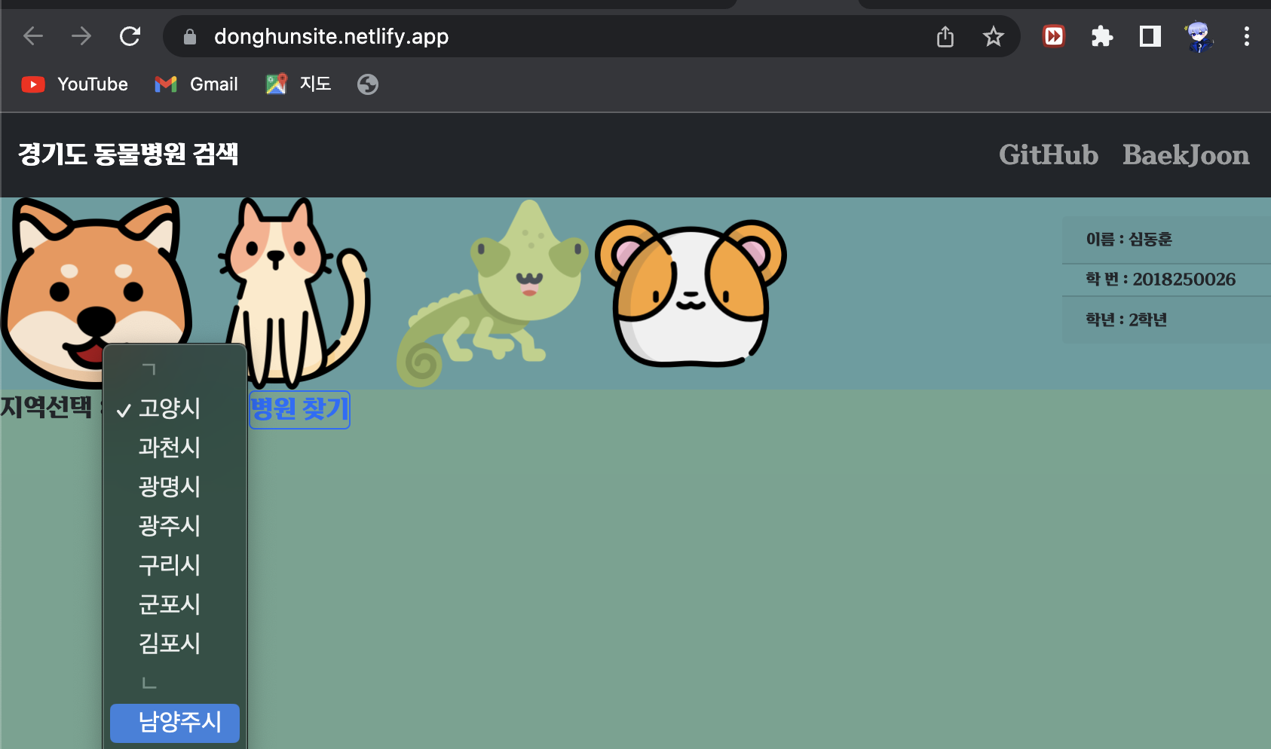

**- 드롭다운바 클릭시 화면**

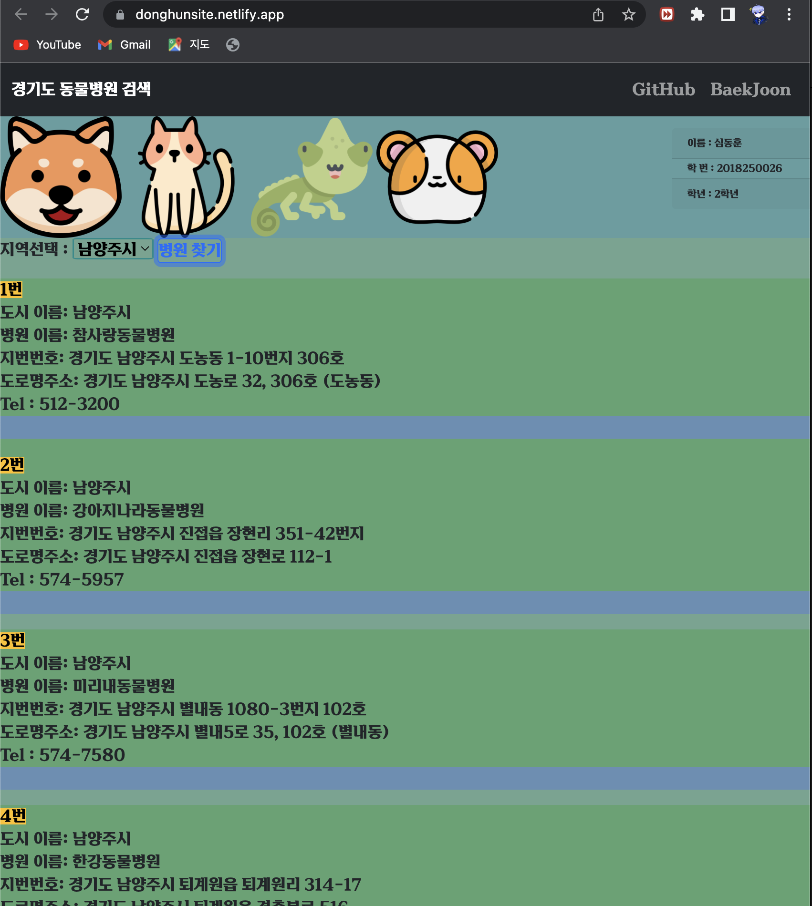

**- 병원 찾기 클릭시 화면**

**- 맨 끝으로 스크롤했을시**

**5.2 앱**

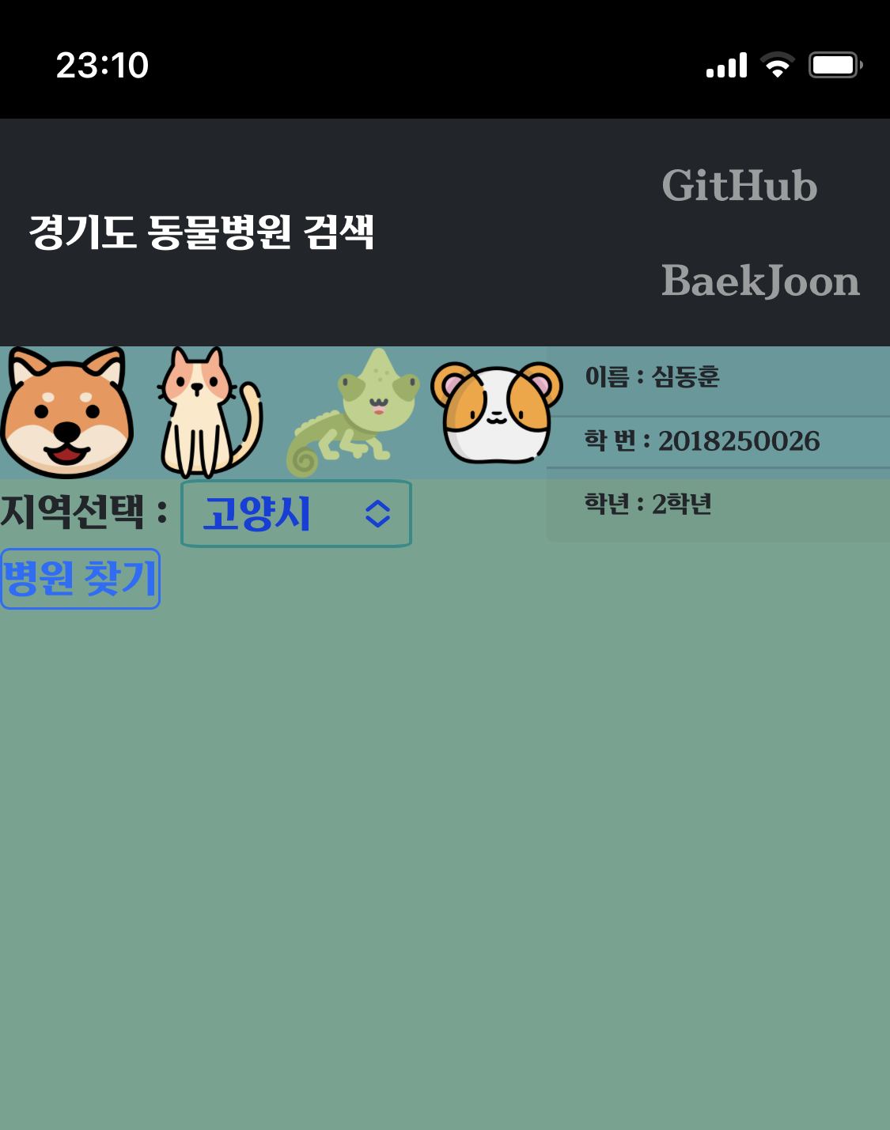

**- 시작화면**

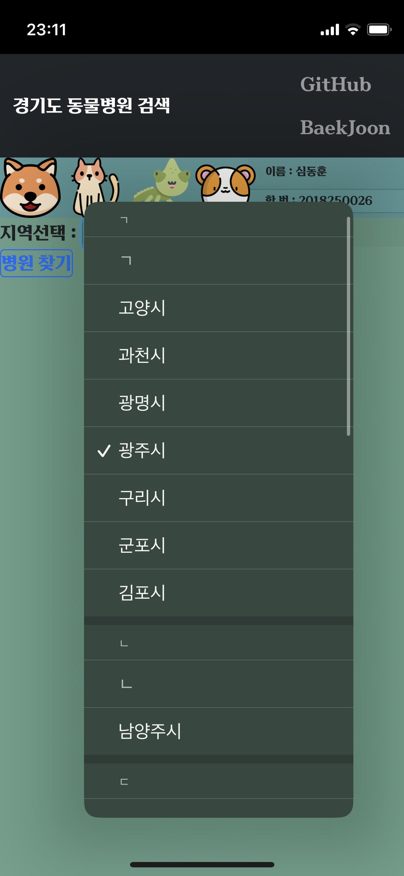

**- 드롭다운영역 클릭시 화면**

**- 병원찾기 클릭시**

**6. URL**

**경기도 동물병원 검색 웹앱**

[**https://donghunsite.netlify.app/**](https://donghunsite.netlify.app/)

**7. 기대효과**

- 원하는 지역의 폐쇄된 병원을 제외한 모든 동물병원들의 정보를 얻을 수 있다.

- 동물병원의 이름을 알고 있으면 이름을 검색하여 바로 전화번호 및 주소를 알 수 있다.